บทที่ 4
ระบบรักษาความปลอดภัยของ Microsoft SQL Server 2000

วัตถุประสงค์ในการจัดฐานข้อมูลที่สำคัญที่สุดข้อหนึ่งคือเพื่อรับประกันความปลอดภัยให้แก่
ข้อมูล คุณต้องรับรองได้ว่าทุกคนซึ่งมีสิทธิที่ถูกต้องในการใช้ข้อมูลสามารถได้รับข้อมูลได้ และคน
ที่ไม่ได้รับสิทธิเหล่านี้ก็จะใช้ข้อมูลไม่ได้เช่นกัน ในบทนี้เราจะพิจารณาวิธีที่ SQL Server 2000
จัดการกับความปลอดภัย, ศึกษาวิธีการสร้าง และกำหนดสิทธิความปลอดภัย
4.1 ทำความเข้าใจกับโหมดความปลอดภัย
เมื่ออินสแทนซ์ของ SQL Server ได้รับคำร้องขอการติดต่อ ID ของล็อกอิน ก็จะถูกส่งไป ID ของล็อกอินคือตัวระบุบัญชีรายชื่อที่ควบคุมการเข้าถึง SQL Server 2000 โดย SQL Server จะตรวจสอบว่า
ID ของล็อกอินที่ให้มานั้นถูกต้องหรือไม่ แล้วกำหนดว่า ID ของล็อกอินนั้นได้รับการอนุญาตเพียงพอ
กับสิทธิความปลอดภัยสำหรับทำงานที่ร้องขอมาหรือไม่ กระบวนการนี้เรียกว่า การยืนยันสิทธิ
SQL Server 2000 สนับสนุนการยืนยันสิทธิ 2 วิธี คืออาศัยระบบความปลอดภัยของ Microsoft
Windows NT หรือ Windows 2000 เพื่อตรวจสอบ ID หรือทำตามการตรวจสอบของ SQL Server เอง
4.1.1 การยืนยันสิทธิของ Windows
เมื่อใช้การยืนยันสิทธิของ Windows (ใน SQL Server เวอร์ชันก่อนเรียกว่า ความปลอดภัยร่วม :
Integrated Security) ผู้ควบคุมระบบจะอนุญาตสิทธิความปลอดภัยให้บัญชีรายชื่อและกลุ่มผู้ใช้ของ
Windows NT และ Windows 2000 โดยที่ซอฟต์แวร์ไคลเอนต์ของวินโดวส์จะร้องขอ การติดต่อที่
เชื่อถือได้ ไปยังเซิร์ฟเวอร์ ซึ่งจะได้รับอนุญาตก็ต่อเมื่อ Windows NT และ Windows 2000 ทำการ
ยืนยันสิทธิของผู้ใช้เรียบร้อยแล้วเท่านั้น และ SQL Server 2000 จะให้ ID ของล็อกอินที่เตรียมไว้เข้า
ใช้ฐานข้อมูลและเซิร์ฟเวอร์ได้เท่านั้น
ส่วนสำคัญ เนื่องจาก Windows 98 ไม่สนับสนุนการติดต่อที่เชื่อถือได้ ดังนั้นอินสแทนซ์ของ SQL Server
ที่รันอยู่ Windows 98 จึงไม่สามารถใช้โหมดการยืนยันสิทธิของวินโดวส์ได้ แต่ซอฟต์แวร์ของ
ไคลเอนต์ที่รันอยู่บน Windows 98 สามารถใช้การยืนยันสิทธิของวินโดวส์ที่เซิร์ฟเวอร์ซึ่งรันอยู่บน
Windows NT หรือ Windows 2000 มีให้ได้
4.1.2 การยืนยันสิทธิของ SQL Server
นอกจากความสามารถในการมอบการยืนยันสิทธิของล็อกอินให้ระบบความปลอดภัยของวินโดวส์ตรวจสอบเมื่อใช้โหมดการยืนยันสิทธิของวินโดวส์ได้แล้ว SQL Server ยังใช้ความปลอดภัยของตัวเองได้ด้วย จึงไม่น่าแปลกใจที่จะเรียกว่าการยืนยันสิทธิของ SQL Server (ใน SQL Server เวอร์ชันก่อน
เรียกว่า ความปลอดภัยมาตรฐาน) เมื่อการร้องขอการติดต่อถูกสร้างขึ้นโดยใช้การยืนยันสิทธิของ
SQL Server นั้น SQL Server 2000 จะได้รับ ID ของล็อกอินและรหัสผ่าน โดย SQL Server จะตรวจ
สอบความถูกต้องกับรายการของล็อกอินที่ระบุไว้โดยผู้ควบคุมระบบ

ส่วนสำคัญ ไมโครซอฟท์แนะนำว่าถ้าเป็นได้ให้คุณใช้การยืนยันสิทธิของวินโดวส์จะดีกว่า

4.2 ล็อกอินของผู้ใช้
ความปลอดภัยภายใน SQL Server 2000 ถูกจัดการผ่านทางออบเจ็กต์ของระบบความปลอดภัย
หลาย ๆ ตัว ที่ส่วนบนสุดของระดับคือล็อกอินที่ระบุผู้ใช้ของ SQL Server 2000 ผู้ใช้ของวินโดวส์ หรือ
กลุ่มผู้ใช้ของวินโดวส์ให้เซิร์ฟเวอร์
ส่วนสำคัญ การศึกษาแบบฝึกหัดทั้งหมดได้โดยสมบูรณ์นั้น คุณจะต้องถูกกำหนดให้มีบทบาทเป็น Security Administrator หรือ System Administrator ใน SQL Server โปรดถามผู้ควบคุมฐานข้อมูลของคุณหากเกิดข้อสงสัยเกี่ยวกับสิทธิในระบบของคุณ
4.2.1 การสร้างล็อกอินของผู้ใช้
คุณสามารถสร้างล็อกอินด้วยตนเองได้โดยๆไปที่ไอคอน Logins ของโฟลเดอร์ Security ของเซิร์ฟเวอร์และเลือก New Login จากเมนูลัด แต่วิธีที่ง่ายที่สุดคือใช้ Create Login Wizard
4.2.1.1 การสร้างล็อกอินของ SQL Server
1. เลือกเซิร์ฟเวอร์ใน Console Tree SQL Server จะแสดงผลรายการออบเจ็กต์ของเซิร์ฟเวอร์ในกรอบ Details

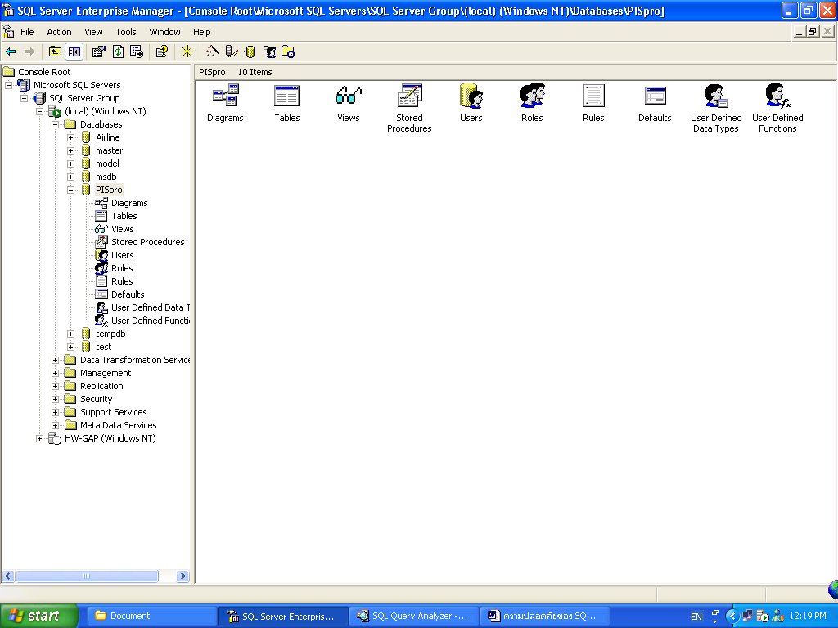
รูปที่ 4.1 อธิบายขั้นตอนที่ 1 ของการสร้างล็อกอินของ SQL Server

2. คลิ้กปุ่ม Wizard ในแถบเครื่องมือของ Enterprise Manager SQL Server จะแสดงผลกรอบโต้ตอบ Select Wizard
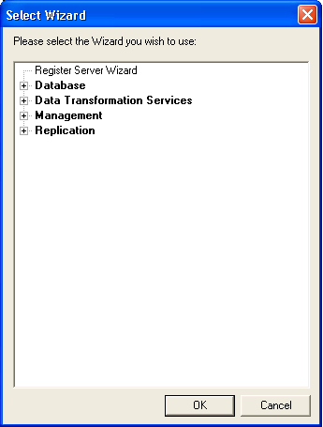
รูปที่ 4.2 อธิบายขั้นตอนที่ 2 ของการสร้างล็อกอินของ SQL Server

3. เลือก Create Login Wizard ในส่วน Database แล้วคลิ้ก OK SQL Serverจะแสดงผลหน้าแรกของ Create Login Wizard

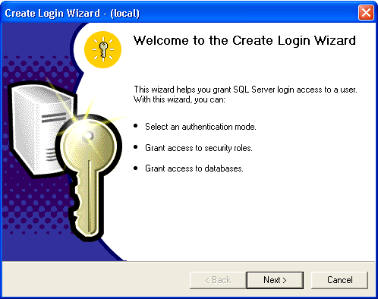
รูปที่ 4.3 อธิบายขั้นตอนที่ 3 ของการสร้างล็อกอินของ SQL Server

4. คลิ้ก Next วิซาร์ดจะแสดงผลหน้าที่ให้เลือกโหมดการยืนยันสิทธิของล็อกอิน

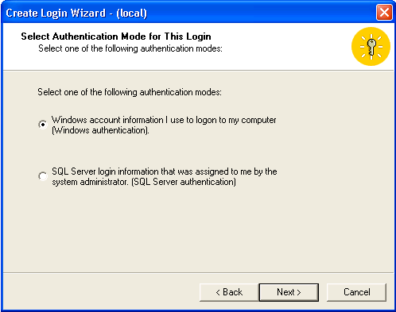
รูปที่ 4.4 อธิบายขั้นตอนที่ 4 ของการสร้างล็อกอินของ SQL Server

5.เลือกปุ่มตัวเลือกSQL Server Login Information That Was Assigned To Me By The System
Administrator (การยืนยันสิทธิของ SQL Server)

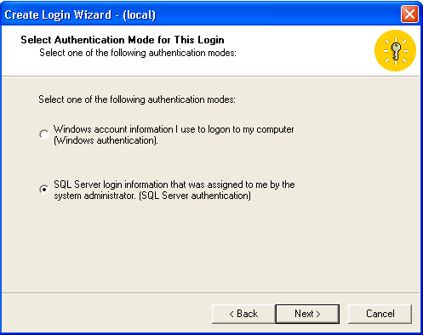
รูปที่ 4.5 อธิบายขั้นตอนที่ 5 ของการสร้างล็อกอินของ SQL Server

6. คลิ้ก Next วิซาร์ดจะแสดงผลหน้าที่ให้ใส่ ID ของล็อกอินและรหัสผ่าน
7. ใส่ล็อกอินว่า TestID และรหัสผ่านตามต้องการ

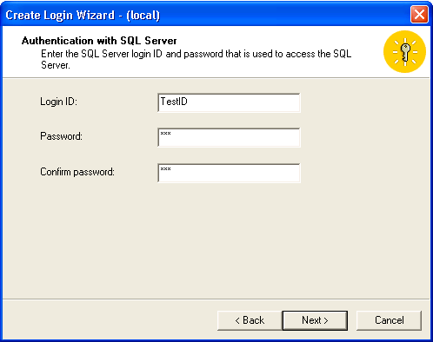
รูปที่ 4.6 อธิบายขั้นตอนที่ 7 ของการสร้างล็อกอินของ SQL Server

8. คลิ้ก Next วิซาร์ดจะแสดงหน้าที่ให้เลือกบทบาทของระบบความปลอดภัยที่จะกำหนดให้ล็อกอินนี้

9. เพิ่มล็อกอินนี้ให้บทบาท System Administrators
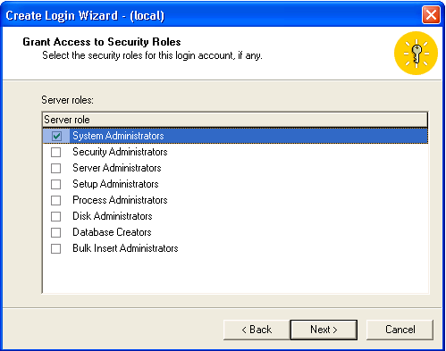
รูปที่ 4.7 อธิบายขั้นตอนที่ 8 ของการสร้างล็อกอินของ SQL Server

10. คลิ้ก Next วิซาร์ดจะแสดงผลหน้าที่ให้เลือกฐานข้อมูลที่จะให้ล็อกอินนี้เข้าไปใช้ได้

บทบาทของ Server
บทบาทของ Server ที่กำหนดให้ ล็อกอินจะกำหนดว่าสิทธิของความปลอดภัยที่ล็อกอินมีนั้นอยู่ที่ระดับใดของ Server ตารางที่ 4-1 อธิบายสิทธิที่ถูกกำหนดให้บทบาทแต่ละตัว
ตารางที่ 4.1 อธิบายสิทธิที่ถูกกำหนดให้บทบาทแต่ละตัว
ชื่อเต็ม | ชื่อ | รายละเอียด
Bulk Insert Administrators | Bulkadmin | สามารถแทรกข้อมูลขนาดใหญ่ได้
Database Creators | dbcreator | สามารถสร้าง,แก้ไข และลบฐานข้อมูลได้
Disk Administrators | Diskadmin | สามารถจัดการกับไฟล์ของดิสก์ได้
Process Administrators | Processadmin | สามารถจัดการกับการประมวลผลที่กำลังรันอยู่ใน SQL Server ได้
Security Administrators | Securityadmin | สามารถจัดการกับล็อกอินและการอนุญาตใช้คำสั่ง CREATE DATABASE และอ่าน Log ข้อผิดพลาดได้
Server Administrators | Serveradmin | สามารถกำหนดตัวเลือกของการตั้งค่าปฏิบัติต่างๆ ของเซิร์ฟเวอร์และปิดเซิร์ฟเวอร์ได้
Setup Administrators | setupadmin | สามารถจัดการกับเซิร์ฟเวอร์ที่มีการเชื่อมต่อกัน,โพรซีเจอร์ที่ใช้เพื่อเริ่มต้นทำงาน และ Stored Procedure เพิ่มเติมได้
System Administrators | Sysadmin | สามารถทำอะไรก็ได้ใน SQL Server

- เพิ่มล็อกอินให้ฐานข้อมูล Aromatherapy

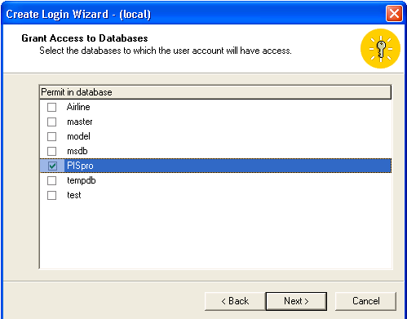
รูปที่ 4.8 อธิบายขั้นตอนที่ 11 ของการสร้างล็อกอินของ SQL Server

- คลิ้ก Next วิซาร์ดจะแสดงผลหน้าที่ยืนยันตัวเลือกของคุณ

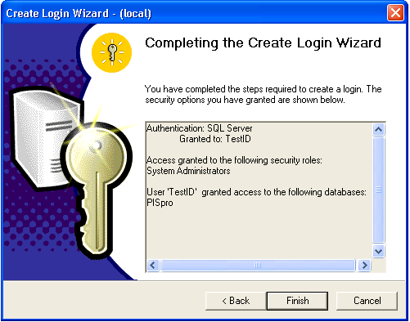
รูปที่ 4.9 อธิบายขั้นตอนที่ 12 ของการสร้างล็อกอินของ SQL Server

ส่วนสำคัญ ล็อกอินที่ระบุไว้ในบทบาทของเซิร์ฟเวอร์ โดยเฉพาะอย่างยิ่งบทบาท System Administrators
มีสิทธิในฐานข้อมูลทุก ๆ ตัวไม่ว่าล็อกอินนี้จะได้รับอนุญาตให้ใช้ฐานข้อมูลนั้นหรือไม่
- คลิ้ก Finish Create Login Wizard จะแสดงผลข้อความยืนยันว่าล็อกอินถูกเพิ่มแล้ว


รูปที่ 4.10 อธิบายขั้นตอนที่ 13 ของการสร้างล็อกอินของ SQL Server

4.2.1.2 การสร้างล็อกอินของ Windows
1. เลือกเซิร์ฟเวอร์ใน Console Tree SQL Server จะแสดงผลรายการของโฟลเดอร์ของออบเจ็กต์ในกรอบ Details

รูปที่ 4.11 อธิบายขั้นตอนที่ 1 ของการสร้างล็อกอินของ Windows

2. คลิ้กปุ่ม Wizard ในแถบเครื่องมือของ Enterprise Manager SQL Server จะแสดงผลกรอบโต้ตอบ Select Wizard

รูปที่ 4.12 อธิบายขั้นตอนที่ 2 ของการสร้างล็อกอินของ Windows

3. เลือก Create Login Wizard ในส่วน Database แล้วคลิ้ก OK SQL Server จะแสดงผลหน้าแรกของ Create Login Wizard
รูปที่ 4.13 อธิบายขั้นตอนที่ 3 ของการสร้างล็อกอินของ Windows

4. คลิ้ก Next วิซาร์ดจะแสดงผลหน้าที่ให้คุณเลือกโหมดการยืนยันสิทธิของล็อกอินให้ใช้การกำหนดที่เป็นค่าเริ่มต้น
รูปที่ 4.14 อธิบายขั้นตอนที่ 4 ของการสร้างล็อกอินของ Windows

5. คลิ้ก Next วิซาร์ดจะแสดงผลหน้าที่บอกให้ใส่ ID ของบัญชีรายชื่อของวินโดวส์

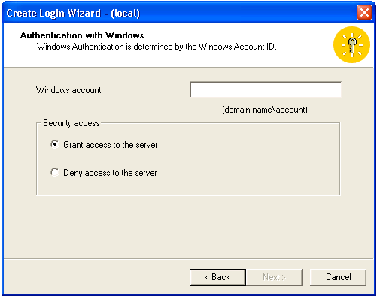
รูปที่ 4.15 อธิบายขั้นตอนที่ 5 ของการสร้างล็อกอินของ Windows
6. ใส่ ID ของวินโดว์ส ลงในฟอร์มนี้ที่ช่อง Domain Name\Account Name (ชื่อบัญชีรายชื่อจะเป็นผู้ใช้หรือกลุ่มก็ได้) คลิ้ก Next
7. เพิ่มล็อกอินให้บทบาท Database Creators

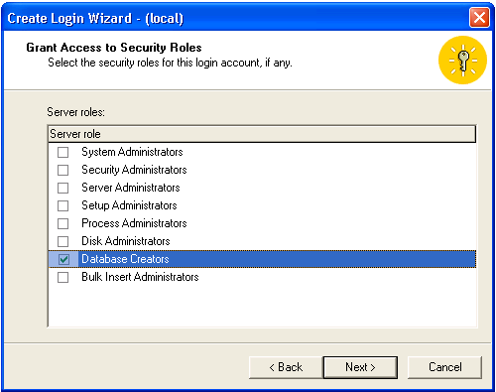
รูปที่ 4.16 อธิบายขั้นตอนที่ 7 ของการสร้างล็อกอินของ Windows

8. คลิ้ก Next วิซาร์ดจะแสดงผลหน้าที่ให้เลือกฐานข้อมูลเพื่อให้ล็อกอินนี้เข้าใช้ได้
9. เพิ่มล็อกอินให้กับฐานข้อมูล PISpro

รูปที่ 4.17 อธิบายขั้นตอนที่ 9 ของการสร้างล็อกอินของ Windows

- คลิ้ก Next วิซาร์ดจะแสดงผลหน้าที่ยืนยันตัวเลือกของคุณ

รูปที่ 4.18 อธิบายขั้นตอนที่ 10 ของการสร้างล็อกอินของ Windows

ส่วนสำคัญ ล็อกอินที่ระบุไว้ในบทบาทของเซิร์ฟเวอร์โดยเฉพาะย่างยิ่งบทบาท System Administrators
มีสิทธิในฐานข้อมูลทุก ๆ ตัวไม่ว่าล็อกอินนี้จะได้รับอนุญาตให้ใช้ฐานข้อมูลนั้นหรือไม่
- คลิ้ก Finish Create Login Wizard จะแสดงผลข้อความยืนยันว่าล็อกอินถูกเพิ่มแล้ว

รูปที่ 4.19 อธิบายขั้นตอนที่ 11 ของการสร้างล็อกอินของ Windows

4.2.2 การจัดการกับล็อกอิน
คุณอาจต้องเปลี่ยนแปลงคุณสมบัติล็อกอินของผู้ใช้เช่นเดียวกับออบเจ็กต์ของฐานข้อมูลอื่น ๆ ที่จำเป็นต้องมีการบำรุงรักษา ตัวอย่างเช่น คุณอาจจำเป็นต้องเปลี่ยนแปลงบทบาทความปลอดภัยที่กำหนดให้ล็อกอินหรือฐานข้อมูลที่ล็อกอินนั้นเข้าใช้อยู่ และบางครั้งคุณจำเป็นต้องลบล็อกอินออก การทำงานทั้งหมดนี้ทำได้ง่าย ๆ โดยใช้ Enterprise Manager

4.2.2.1 การเปลี่ยนแปลงคุณสมบัติของล็อกอิน
1. ไปที่ไอคอน Logins ในโฟลเดอร์ Security ใน Console Tree SQL Server จะแสดงผลรายการของล็อกอินในกรอบ Details
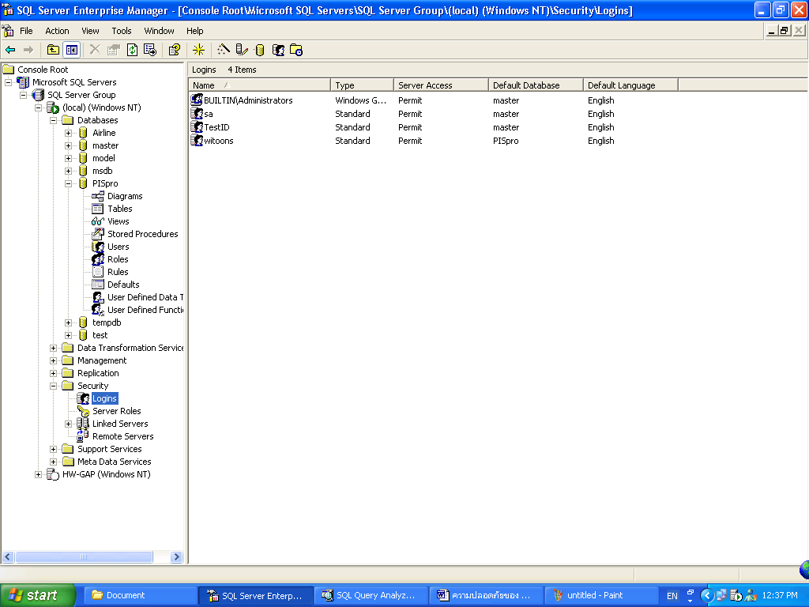
รูปที่ 4.20 อธิบายขั้นตอนที่ 1 ของการเปลี่ยนแปลงคุณสมบัติของล็อกอิน

- ดับเบิลคลิ้กที่ล็อกอิน TestID ในกรอบ Details SQL Server จะแสดงผลกรอบโต้ตอบ SQL Server Login Properties

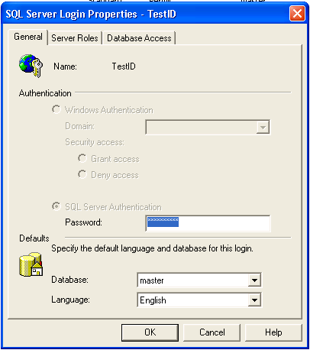
รูปที่ 4.21 อธิบายขั้นตอนที่ 2 ของการเปลี่ยนแปลงคุณสมบัติของล็อกอิน

3. เลือกแท็บ Server Roles SQL Server จะแสดงผลบทบาทของเซิร์ฟเวอร์ที่กำหนดให้ล็อกอินอยู่

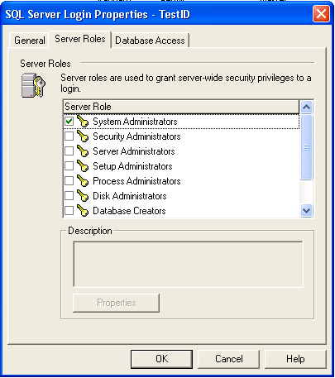
รูปที่ 4.22 อธิบายขั้นตอนที่ 3 ของการเปลี่ยนแปลงคุณสมบัติของล็อกอิน

4. ลบล็อกอินออกจากบทบาท System Administrators

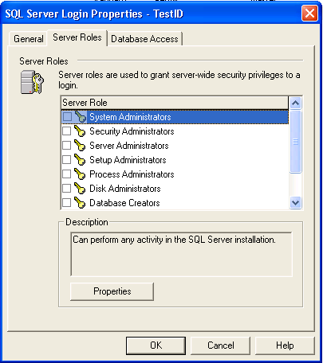
รูปที่ 4.23 อธิบายขั้นตอนที่ 4 ของการเปลี่ยนแปลงคุณสมบัติของล็อกอิน

5. เลือกแท็บ Database Access SQL Server จะแสดงผลฐานข้อมูลที่ถูกกำหนดให้ล็อกอินเข้าใช้
6. เพิ่มฐานข้อมูล test เข้าไปในรายการของฐานข้อมูล

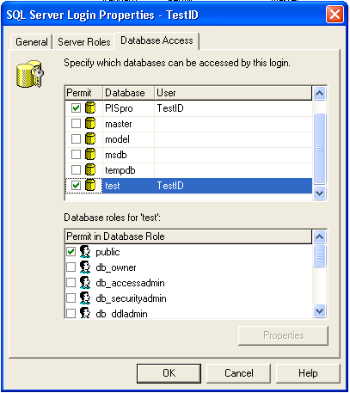
รูปที่ 4.24 อธิบายขั้นตอนที่ 6 ของการเปลี่ยนแปลงคุณสมบัติของล็อกอิน

7. คลิ้ก OK เพื่อปิดกรอบโต้ตอบ SQL Server Login Properties SQL Server จะเปลี่ยนแปลงคุณสมบัติของฐานข้อมูล

4.2.2.2 การลบล็อกอิน
1. ไปที่ไอคอน Logins ในโฟลเดอร์ Security ใน Console Tree SQL Server จะแสดงผลรายการของล็อกอินในกรอบ Details

รูปที่ 4.25 อธิบายขั้นตอนที่ 1 ของการลบล็อกอิน

2. เลือกล็อกอิน TestID ในกรอบ Details แล้วกดปุ่ม Delete SQL Server จะแสดงผลข้อความยืนยันการลบ

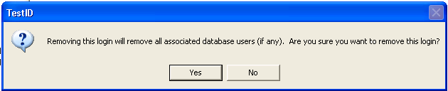
รูปที่ 4.26 อธิบายขั้นตอนที่ 2 ของการลบล็อกอิน

3. คลิ้ก Yes SQL Server จะลบล็อกอินออก

4.3 ความปลอดภัยของระดับของฐานข้อมูล
ณ ระดับของฐานข้อมูลนั้น บัญชีรายชื่อผู้ใช้ของวินโดวส์หรือล็อกอินของ SQL Server ของผู้ใช้แต่ละรายจะถูกแมปเข้ากับบัญชีรายชื่อผู้ใช้ในฐานข้อมูล แม้ว่าผู้ใช้แต่ละรายจะได้รับอนุญาตให้เข้าถึง
อินสแตนซ์ของ SQL Server จากการถูกกำหนดให้ล็อกอิน แต่ผู้ใช้แต่ละรายไม่จำเป็นต้องเข้าถึง
ฐานข้อมูลที่ระบุไว้เว้นแต่จะถูกสร้างให้เป็นผู้ใช้ของฐานข้อมูลนั้น
ล็อกอินสามารถถูกกำหนดให้แก่บทบาทของเซิร์ฟเวอร์ที่อนุญาตสิทธิพิเศษให้กับล็อกอินนั้น ๆ ได้และผู้ใช้สามารถถูกกำหนดให้แก่บทบาท ณ ระดับของฐานข้อมูลที่อนุญาตสิทธิพิเศษให้กับผู้ใช้
นั้นๆ ได้เช่นกัน
เคล็ดลับ แม้ว่าสิทธิพิเศษของระบบความปลอดภัยสามารถถูกกำหนดที่ระดับหนึ่ง ๆ ได้ แต่โดยทั่วไปแล้ว ไม่ขอแนะนำให้ทำเช่นนั้น เนื่องจากต้องมีการจัดการกับระบบความปลอดภัยที่ซับซ้อน ซึ่งจะง่ายกว่าถ้าใช้การเพิ่มหรือลบบุคคลในกลุ่มที่ระบุชุดของสิทธิพิเศษของระบบความปลอดภัยแทนการกำหนดสิทธิ
ให้แต่ละบุคคล

4.3.1 ผู้ใช้ของฐานข้อมูล
เมื่อคุณสร้างล็อกอินใหม่โดยใช้ Create Login Wizard และกำหนดฐานข้อมูลที่จะให้ล็อกอินนั้นใช้งานแล้ว หลังจากนั้นล็อกอินจะถูกเพิ่มไว้ในรายการผู้ใช้ของฐานข้อมูลโดยอัตโนมัติ แต่เมื่อสร้าง
ฐานข้อมูลใหม่ คุณอาจต้องเพิ่มล็อกอินที่มีอยู่ให้เป็นผู้ใช้ของฐานข้อมูลนั้น ๆ ด้วย

4.3.1.1 การสร้างผู้ใช้ของฐานข้อมูล
1. ไปที่ไอคอน Users ในฐานข้อมูล Aromatherapy SQL Server จะแสดงผลรายการผู้ใช้ในกรอบ Details

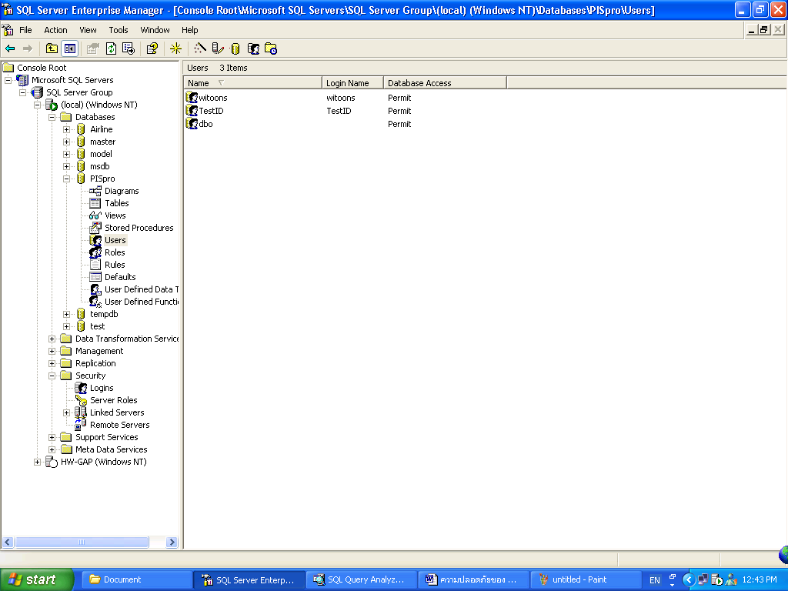
รูปที่ 4.27 อธิบายขั้นตอนที่ 1 ของการสร้างผู้ใช้ของฐานข้อมูล

2. คลิ้กปุ่ม New ในแถบเครื่องมือของ Enterprise Manager
เคล็ดลับ คุณสามารถเปิดกรอบโต้ตอบ Database User Properties โดยคลิ้กขวาที่ไอคอน Users ใน Console Tree แล้วเลือก New Database User จากเมนูลัดได้
3. เลือกชื่อล็อกอินของคุณในคอมโบบ็อกซ์ SQL Server จะเสนอชื่อล็อกอินให้เป็นชื่อผู้ใช้ที่เป็นค่าเริ่มต้น แต่คุณสามารถเปลี่ยนชื่อนั้นได้
4. เพิ่ม db_owner ให้กับบทบาทที่ได้กำหนดให้กับผู้ใช้ใหม่

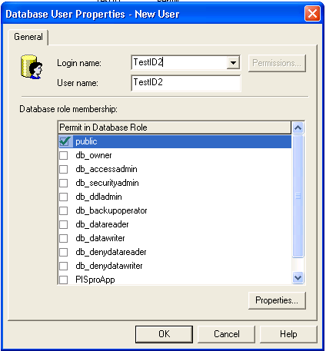
รูปที่ 4.28 อธิบายขั้นตอนที่ 4 ของการสร้างผู้ใช้ของฐานข้อมูล

5. คลิ้ก OK SQL Server จะเพิ่มผู้ใช้ให้กับฐานข้อมูล

เคล็ดลับ บทบาทที่กำหนดให้ผู้ใช้ของฐานข้อมูลจะกำหนดว่าสิทธิพิเศษของความปลอดภัยที่ผู้ใช้สามารถใช้ได้กับฐานข้อมูลคืออะไร ให้ดูรายละเอียดเพิ่มเติมที่เรื่อง “บทบาทของฐานข้อมูล”

4.3.1.2 การลบผู้ใช้ของฐานข้อมูล
1. ไปที่ไอคอน Users ของฐานข้อมูล Aromatherapy ใน Console Tree SQL Server จะแสดงผลรายการผู้ใช้ในกรอบ Details

รูปที่ 4.29 ประกอบการอธิบายขั้นตอนที่ 1 ของการลบผู้ใช้ของฐานข้อมูล

2. เลือกผู้ใช้ในรายการที่คุณได้สร้างไว้ในแบบฝึกหัดที่ผ่านมา แล้วกดปุ่ม Delete
SQL Server จะแสดงผลข้อความยืนยันการลบ

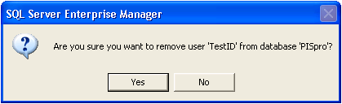
รูปที่ 4.30 อธิบายขั้นตอนที่ 2 ของการลบผู้ใช้ของฐานข้อมูล

3. คลิ้ก Yes SQL Server จะลบผู้ใช้ออกจากฐานข้อมูล

4.3.2 บทบาทของฐานข้อมูล
บทบาทของฐานข้อมูลเหมือนกับผู้ใช้เสมือนที่คุณสร้างขึ้นเพื่อจัดการกับการเข้าถึงฐานข้อมูล ผู้ใช้ของฐานข้อมูลหลายๆ รายสามารถถูกกำหนดให้มีบทบาทเดียวกันได้ และผู้ใช้หนึ่งรายสามารถถูกกำหนดให้กับบทบาทหลายบทบาทได้ เมื่อคุณกำหนดสิทธิพิเศษให้บทบาทของฐานข้อมูลแล้วกำหนดผู้ใช้ให้กับบทบาทนั้น ผู้ใช้ก็จะได้รับสืบทอดสิทธิพิเศษทั้งหมดของบทบาทนั้น ซึ่งง่ายกว่าการกำหนดสิทธิพิเศษให้กับผู้ใช้แต่ละราย SQL Server มีบทบาทที่ถูกกำหนดไว้ให้อยู่หลายอย่างซึ่งแสดงอยู่ในตารางที่ 3-2 คุณสามารถสร้างบทบาทตามต้องการซึ่งจะไม่ซ้ำกับในฐานข้อมูลของคุณได้ด้วย
เคล็ดลับ บทบาทของฐานข้อมูลที่คุณสร้างไว้ในฐานข้อมูล master จะถูกเพิ่มให้กับฐานข้อมูลใหม่ที่คุณสร้างใน Server นั้น

ตารางที่ 4.2 ตารางแสดงบทบาทของผู้ใช้
ชื่อเต็ม | ชื่อ | รายละเอียด
Access Administrator | db_accessadmin | สามารถเพิ่มหรือลบ ID ของผู้ใช้ได้
Backup Operator | db_backupoperator | สามารถใช้ประโยคคำสั่ง DBCC,CHECKPOINT และ BACKUP ได้
Data Reader | db_datareader | สามารถเลือกข้อมูลทั้งหมดจากตารางของผู้ใช้ฐานข้อมูลนั้นได้
Date Writer | db_datawriter | สามารถแก้ไขข้อมูลใดๆในตารางของผู้ใช้ฐานข้อมูลได้
Data Definition Administrator | db_ddladmin | สามารถทำประโยคคำสั่ง Data Definition Languages (DDL) ได้ แต่ไม่สามารถใช้ประโยคคำสั่ง GRANT,REVOKE หรือ DENY ได้
Deny Data Reader | db_denydatareader | สามารถปฏิเสธหรือเรียกคืนการอนุญาตใช้คำสั่ง SELECT ในออบเจ็กต์ในฐานข้อมูลได้
Deny Date Writer | db_denydatawriter | สามารถปฏิเสธหรือเรียกคืนการอนุญาตใช้คำสั่ง INSERT,UPDATE และ DELETE ในออบเจ็กต์ในฐานข้อมูลได้
Database Owner | db_owner | มีสิทธิในฐานข้อมูลทั้งหมด
Security Administrator | db_securityadmin | สามารถจัดการกับการอนุญาต, ความเป็นเจ้าของออบเจ็กต์, บทบาท และความเป็นเจ้าของบทบาททั้งหมดได้
Public |  | บทบาทที่เป็นค่าเริ่มต้นที่ผู้ใช้ของฐานข้อมูลทุกคนมี
4.3.2.1 การสร้างบทบาทของฐานข้อมูล
1. คลิ้กไอคอน Roles ของฐานข้อมูล Aromatherapy ใน Console Tree SQL Server จะแสดงผลรายการบทบาทของฐานข้อมูลที่มีอยู่

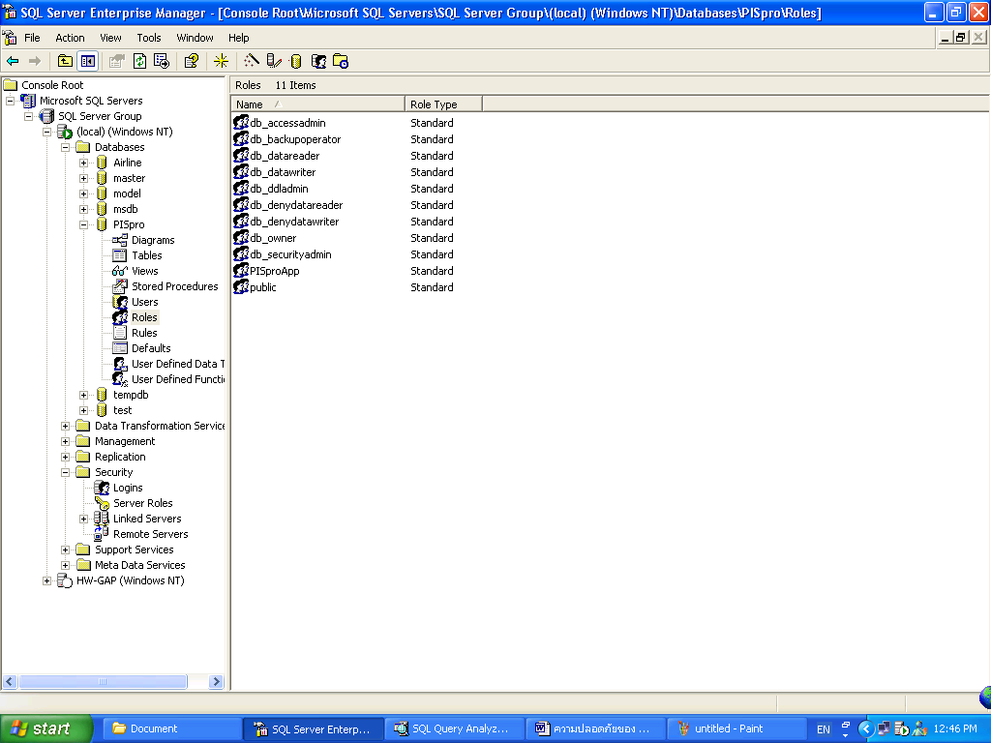
รูปที่ 4.31 อธิบายขั้นตอนที่ 1 ของการสร้างบทบาทของฐานข้อมูล

2. คลิ้กปุ่ม New ในแถบเครื่องมือของEnterprise Manager SQL Server จะแสดงกรอบโต้ตอบ Database Role Properties
3. ใส่ชื่อของบทบาทว่า Lesson 3

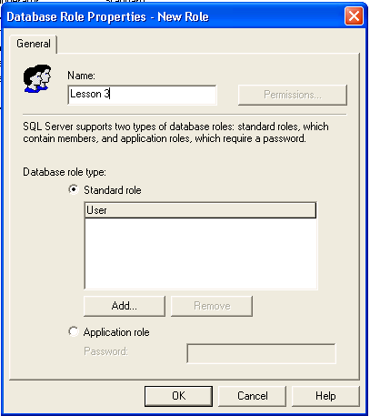
รูปที่ 4.32 อธิบายขั้นตอนที่ 3 ของการสร้างบทบาทของฐานข้อมูล

4. คลิ้ก OK SQL Server จะปิดกรอบโต้ตอบ Database Role Properties

5. ดับเบิลคลิ้กบทบาท Lesson 3 ในกรอบ Details SQL Server จะเปิดกรอบโต้ตอบ Database Role Properties ขึ้นใหม่

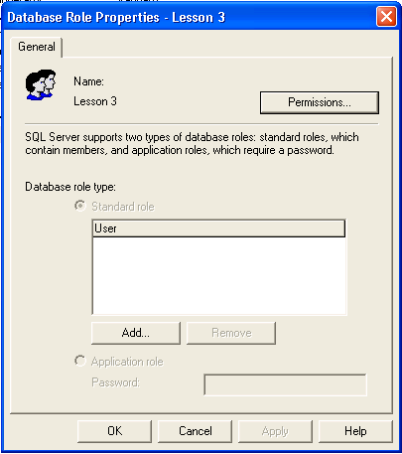
รูปที่ 4.33 อธิบายขั้นตอนที่ 5 ของการสร้างบทบาทของฐานข้อมูล

ส่วนสำคัญ คุณต้องปิดและปิดกรอบโต้ตอบ Database Role Properties ขึ้นใหม่ตามลำดับ เพื่อทำให้
ปุ่ม Permission ใช้ได้
6. คลิ้กปุ่ม Permissions SQL Server จะแสดงผลกรอบโต้ตอบ Permissions

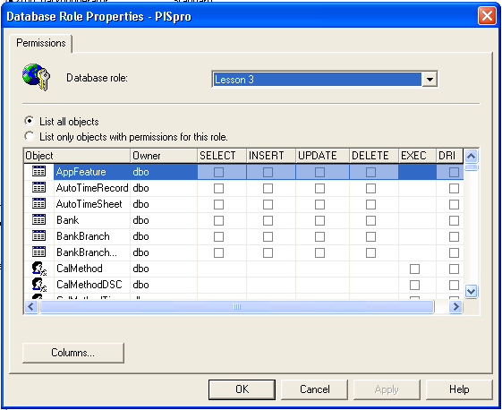
รูปที่ 4.34 อธิบายขั้นตอนที่ 6 ของการสร้างบทบาทของฐานข้อมูล

เคล็ดลับ กรอบโต้ตอบ Database Role Properties จะสนับสนุนบทบาท 2 ชนิด คือ บทบาทมาตรฐาน และ
บทบาทของแอพพลิเคชั่น บทบาททั้งหมดที่มีการกล่าวถึงในบทเรียนนี้เป็นบทบาทมาตรฐาน บทบาทของ
แอพพลิเคชั่นคือฟังก์ชันพิเศษที่สนับสนุนความต้องการของแอพพลิเคชันที่ซับซ้อน ให้ดูรายละเอียดเกี่ยวกับบทบาทของแอพพลิเคชันได้ที่เรื่อง “Establishing Application Security and Application Roles” ใน SQL Server Books Online
7. ให้สิทธิในการใช้คำสั่ง SELECT ในตาราง Department แก่บทบาท

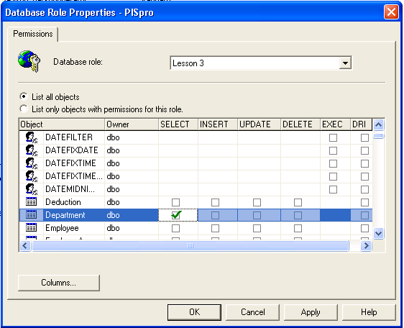
รูปที่ 4.35 อธิบายขั้นตอนที่ 7 ของการสร้างบทบาทของฐานข้อมูล

8. คลิ้ก OK SQL Server จะปิดกรอบโต้ตอบ Permissions
9. คลิ้ก OK SQL Server จะเพิ่มบทบาทใหม่

4.3.2.2 กำหนดผู้ใช้ให้กับบทบาทของฐานข้อมูล
1. ไปที่ไอคอน Users ของฐานข้อมูล Aromatherapy ใน Console Tree SQL Server จะแสดงรายการผู้ใช้ในกรอบ Details

รูปที่ 4.36 อธิบายขั้นตอนที่ 1 ของกำหนดผู้ใช้ให้กับบทบาทของฐานข้อมูล

2. ดับเบิลคลิ้กชื่อผู้ใช้ของคุณในรายการผู้ใช้ SQL Server จะแสดงกรอบโต้ตอบ Database User Properties
3. เพิ่มผู้ใช้ให้บทบาท Lesson 3 โดยคลิ้ก Lesson 3 ในลิสต์บ็อกซ์ Database Role Membership

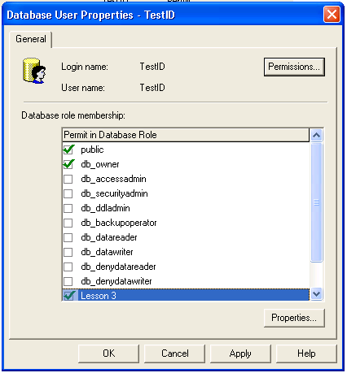
รูปที่ 4.37 อธิบายขั้นตอนที่ 3 ของกำหนดผู้ใช้ให้กับบทบาทของฐานข้อมูล

4. คลิ้ก OK SQL Server จะเพิ่มผู้ใช้ให้บทบาทและปิดกรอบโต้ตอบ Database User Properties

4.3.2.3 การลบผู้ใช้ออกจากบทบาทของฐานข้อมูล
1. ไปที่ไอคอน Users ของฐานข้อมูล PISpro ใน Console Tree SQL Server จะแสดงผลรายการของผู้ใช้ในกรอบ Details

รูปที่ 4.38 อธิบายขั้นตอนที่ 1 ของการลบผู้ใช้ออกจากบทบาทของฐานข้อมูล

2. ดับเบิลคลิ้กชื่อผู้ใช้ของคุณในรายการผู้ใช้
SQL Server จะแสดงกรอบโต้ตอบ Database User Properties
3. ยกเลิกการเลือกบทบาท Lesson 3 ในรายการ Database Role Membership

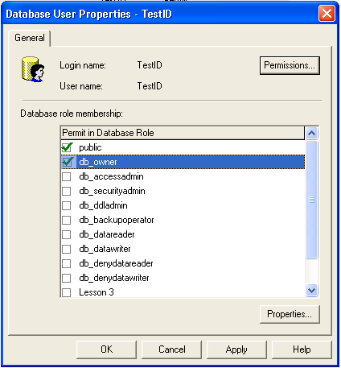
รูปที่ 4.39 อธิบายขั้นตอนที่ 3 ของการลบผู้ใช้ออกจากบทบาทของฐานข้อมูล

4. คลิ้ก OK SQL Server จะเพิ่มผู้ใช้ให้บทบาทและปิดกรอบโต้ตอบ Database User Properties

4.3.2.4 การลบบทบาทของฐานข้อมูล
1. คลิ้กไอคอน Roles ของฐานข้อมูล Aromatherapy ใน Console Tree
SQL Server จะแสดงผลรายการบทบาทของฐานข้อมูลที่มีอยู่

รูปที่ 4.40 อธิบายขั้นตอนที่ 1 ของการลบบทบาทของฐานข้อมูล

2. เลือกบทบาท Lesson 3 ในกรอบ Details แล้วกดปุ่ม Delete SQL Server จะแสดงผลข้อความยืนยันการลบ

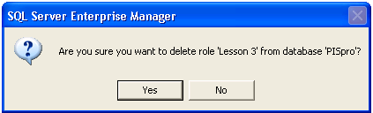
รูปที่ 4.41 อธิบายขั้นตอนที่ 2 ของการลบบทบาทของฐานข้อมูล

3. คลิ้ก Yes SQL Server จะลบบทบาทออกจากฐานข้อมูล

